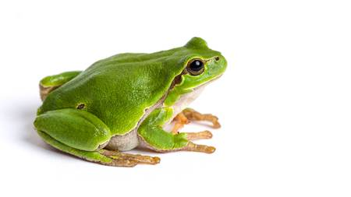
Klasa III Au
poniedziałek, 4.05.2020r. „Zabawy z wyrazami”
Pytania kluczowe na dziś to:
• W jaki sposób można bawić się wyrazami i zdaniami?
• Jak opiekują się swoimi młodymi zwierzęta żyjące na łące?
• Dlaczego rozumienie pytania jest ważne w prawidłowym rozwiązaniu zadania?

Edukacja polonistyczna:

1. Dzisiaj pobawisz się wyrazami i zdaniami. Wykonaj zadania w ćwiczeniach pol. – społ. na str. 3.

Edukacja matematyczna:
2. Ułóż pytania do trzech zadań z treścią. Wybierz jedno z nich i zapisz całe zadanie wraz z rozwiązaniem w zeszycie
w kratkę.

- *) Sławek złowił 5 ryb, a Jurek o 2 więcej.
- *) Na łące wyrosło 65 stokrotek białych i o 15 więcej stokrotek różowych.
- *) Jedno pudełko bratków kosztuje 15 zł. Tomek zapłacił 150 zł.

3. Maj to czas, w którym rozwiązywalibyśmy różne testy trzecioklasisty. Spróbuj samodzielnie rozwiązać poniższy test:

https://www.matzoo.pl/sprawdziany/zestaw-1-basniowa-kraina_43_301

Edukacja przyrodnicza:

4. Przypomnij sobie jakie znasz zwierzęta i rośliny łąkowe. Przeczytaj zadanie w podręczniku mat. – przyr. na str. 46 i 47.
Odpowiedzi na pytania zapisz w zeszycie do przyrody.

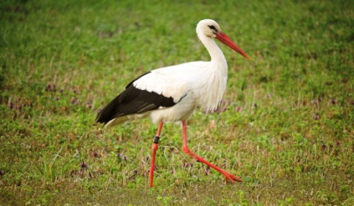
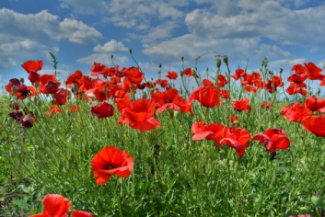
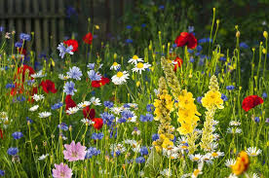

5. Wysłuchaj słuchowiska „Zwierzęta na łące”. Kliknij w link, a następnie wybierz słuchowisko nr 22.

https://www.mac.pl/piosenki/piosenki-otoja#ojkl3

6. Odpowiedz na pytania:

*O jakich zwierzętach łąkowych wysłuchałeś/łaś informacji?
*Czego dowiedziałeś/łaś się o bocianie?
*Co to jest skrzek?
*Jakie owady, tak jak pszczoła, przeobrażają się z larw w dorosłego owada?
*Jak długo żyje mysz?

7. Obejrzyj film o żabach:

https://www.youtube.com/watch?v=gfKhRnQu-PU

8. Wykonaj zadania w ćwiczeniach mat. – przyr. na str. 52.
Edukacja plastyczna:
9. Namaluj farbami obrazek przedstawiający kolorową łąkę. Wykorzystaj ilustracje w podręczniku, powyższe zdjęcia.
Może też zainspirujesz się taką pracą;

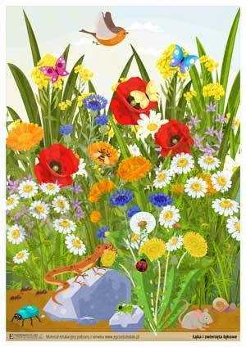

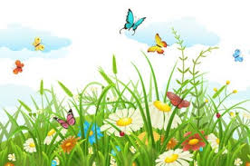

Trening:

Dzień dobry!
Ostatnie zajęcia sportowe były chyba bliższe dziewczynkom, w tym tygodniu może ucieszą się chłopcy. Zaczynamy od elementów piłki nożnej:
https://www.youtube.com/watch?v=f8Ln93U1EhI&feature=youtu.be
Powodzenia!

Ciekawa jestem jak Wam poszedł test. Mam nadzieję, że był dla Was łatwy.

Beata Konieczna

